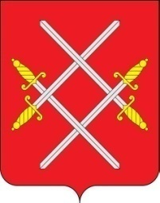
Паспорт № 55 -74

Индивидуальная могила военфельдшера

Горожанкиной Анны Николаевны
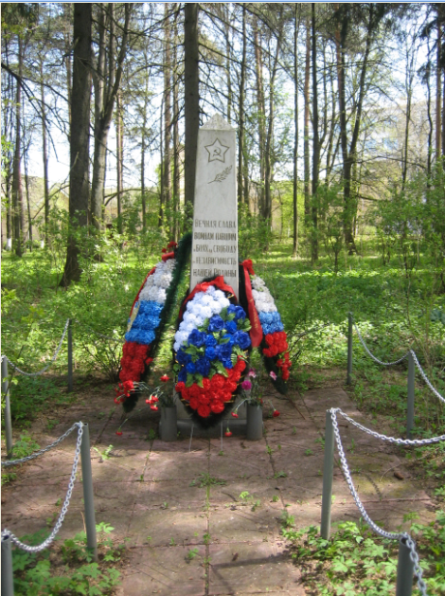

Высокий белый обелиск с надписью
Вид захоронения: Индивидуальная могила
Дата захоронения: 27 декабря 1941 г.
Количество захороненных: 1
Период боевых действий: 1941 год 18 див народного Ополчения,
12. Муниципальное образование: Рузский городской округ Московской области
13. Территория: сельское территориальное управление Восточное (Волковское) д. Волынщино. Ухаживает Спортивная база «Динамо»
14. Координаты: Широта 55˚45 ΄ 41. 6 ̋N(55.761555)
Долгота: 36 ˚10 ̕ 33.63 ̋Е(36.176008
15.Место нахождения: Сквер спортивной базы д. Волынщино
16.Проезд: От г. Руза до д. Волынщино маршруткой

Начальник отдела военного комиссариата
городов Можайск и Руза Можайского района Р.Б. Меладзе

Глава Рузского городского округа
Московской области

